行政院勞工委員會勞工安全衛生研究所
RFID無線勞工定位警示系統觀摩會

時 間：2010年07月30日(五) AM10：00-12：00
地 點：中強公園工務所(台北市信義路五段臨150-1號，近台北101)
主辦單位：行政院勞工委員會勞工安全衛生研究所

議 程：
時 間 | 議 程
10：00-10：10 | 報到
10：10-10：20 | 開幕貴賓致詞
10：20-10：35 | 捷運工地簡介
10：35-10：55 | 勞工定位警示系統說明
10：55-11：00 | 安全規則說明
11：05-11：30 | 實際體驗與現場參觀
11：35-12：00 | 座談討論
12：00 | 散會
承辦單位：智匯無線科技有限公司／03-4359121及03-4359125
徐小姐 sweetek.momo@gmail.com
胡小姐 sweetek.dog@gmail.com
備註：
- 請穿著輕便服裝、長褲及安全鞋(安全帽及反光背心由承辦單位提供)。
- 為保障個人安全，提供意外險保障，請務必填妥報名表，並回傳至承辦單位。
- 活動中備有礦泉水及便當。
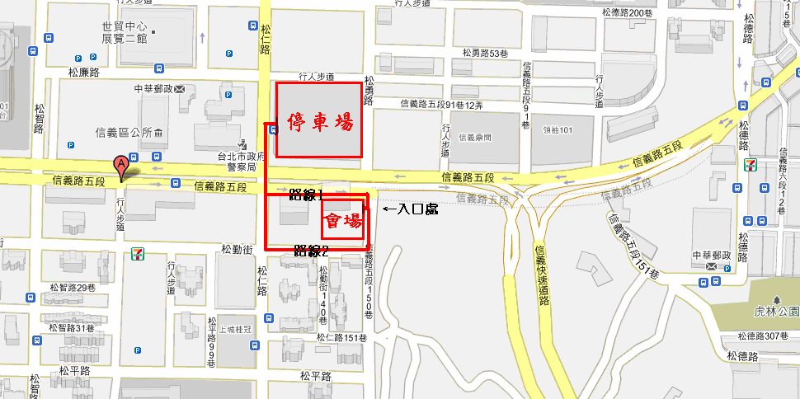
會場交通位置圖：
路線１：行走路線。 路線２：行走及開車路線。

行政院勞工委員會勞工安全衛生研究所
RFID無線勞工定位警示系統觀摩會
報名表

姓名 |  |  |  | 服務單位
身分證字號 |  |  |  | 出生年月日
住宅電話 |  |  |  | 行動電話
保險受益人 |  |  |  | 受益人關係
E-Mail
通訊  地址 | 郵遞  區號 |  | Combin | Combin |  |  | Combin 鄰
承辦單位  聯絡資訊 | 智匯無線科技有限公司／03-435-9121及03-435-9125傳真：03-435-9193  徐小姐 sweetek.momo@gmail.com  胡小姐 sweetek.dog@gmail.com
梯次選擇 | ※報名表一人一式。  ※免費參加‧並提供餐點。
梯次選擇 | □7/30 (五) AM10：00-12：00
●報名表送出後，一天內會有專人為您確認，若無人員聯繫，再煩請電話告知，謝謝。

